# **I Santuarios Marianos 17**

**MT-12451** - Web: <https://viaje.mt/vxmci>

**17 días y 15 noches**

Desde $1499 USD | DBL + 799 IMP

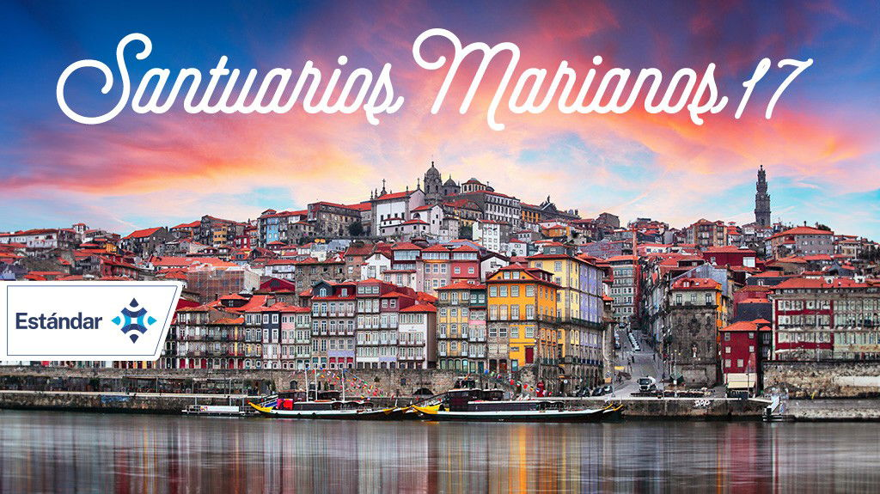

**Incluye vuelo con**

|  |
| --- |
|  |

#### **I SALIDAS**

|  |
| --- |
| **2025** |
| Abril: 08  Junio: 14  Julio: 12  Agosto: 16 |

#### **I PAISES**

España, Francia, Portugal.

#### **I CIUDADES**

Barcelona, Manresa, Montserrat, Narbona, Carcassonne, Toulouse, Lourdes, San Sebastián, Bilbao, Burgos, Covadonga, Santiago de Compostela, Oporto, Fátima, Lisboa, Merida., Madrid, Zaragoza, Barcelona.

#### **I ITINERARIO**

**DíA 01 MéXICO - BARCELONA**

Presentarse en el aeropuerto de la ciudad de México 3 horas antes de la salida del vuelo transatlántico con destino a Barcelona. Noche a bordo.

**DíA 02 BARCELONA**

Recepción en el aeropuerto de Barcelona, donde su guía estará esperando. Traslado al hotel. Tiempo libre para tomar los primeros contactos con la bellísima ciudad de Espantilde;a. Continuaremos nuestro recorrido con una visita panorámica, incluyendo la colina histórica de Montjuic, el Estadio Olímpico, la Fundación Joan Miró, el Museo Nacional de Arte de Cataluntilde;a, la Plaza de Espantilde;a, la Plaza de Cataluntilde;a, el Paseo de Gracia, el Monumento a Colón y una visita exterior de la Sagrada Familia. después de visita panorámica tenemos tiempo libre en la cuidad. Alojamiento

**DíA 03 BARCELONA - MANRESA - MONSERRAT - NARBONA - CARCASSONE**

Desayuno. Saldremos rumbo a Manresa, lugar de conversión de San Ignacio de Loyola. Veremos la Catedral y la Santa Cueva, donde San Ignacio pasó mucho tiempo ayunando, orando, meditando y escribiendo. A continuación, nos dirigiremos a la Basílica de Montserrat; importante destino de culto mariano. En Monserrat podremos admirar La Moreneta, la virgen patrona de Cataluntilde;a. pasando cerca de la ciudad de Perpignan, atravesando los Pirineos llegaremos a Narbona y continuamos a Carcassonne Alojamiento.

**DíA 04 CARCASSONNE - TOULOUSE - LOURDES**

Desayuno. Tiempo libre para poder visitar la ciudad por cuenta propia, continuaremos nuestro recorrido hacia la ciudad de Lourdes atravesando la región de Midi-Pyrénées pasando por Toulouse. Toulouse es la ciudad rosa, conocida así por la cantidad de edificios de este color que la convierten en una ciudad de referencia en Europa por su arquitectura. Tiempo libre en el que tendremos la oportunidad de conocer la Basílica de Saint-Sernin o el claustro del Convento de los Dominicos o Jacobins. A continuación, seguimos hacia Lourdes, llegada y Alojamiento.

**DíA 05 LOURDES**

Desayuno. Realizaremos nuestra visita panorámica por la localidad de Lourdes, donde destaca el Santuario, que forma parte de la Ruta Mariana. Dispondremos de tiempo libre para asistir a la procesión de las Antorchas (los días que se celebra) y visitar la Santa Gruta donde la Virgen María se apareció hasta en 18 ocasiones a Bernadette Soubirous, pastora, mística y religiosa canonizada en 1933. Alojamiento.

**DíA 06 LOURDES - SAN SEBASTIAN - BILBAO - BURGOS**

Desayuno. Saldremos por la mantilde;ana cruzando la frontera con Espantilde;a entramos en el País Vasco, provincia de Guipúzcoa para llegar a su capital, San Sebastián. A la llegada realizaremos una visita panorámica de esta ciudad que presume de una bahía circular donde sobresalen la Playa de la Concha, reconocida como la playa de ciudad más bonita de Europa, así como su parte vieja salpicada de simpáticas tabernas donde podrán disfrutar de la cultura gastronómica vasca. Seguimos con la capital económica de la región vasca y referente internacional del arte y la cultura gracias al famoso Museo Guggenheim. Bilbao, con su arquitectura de vanguardia y el perro Puppy se han convertido en el símbolo más internacional de la ciudad. Aquí realizaremos una visita panorámica. Más tarde saldremos hacia Burgos. Después continuaremos nuestro viaje entrando en la provincia de Burgos, donde destaca de manera imponente su catedral gótica, Patrimonio de la Humanidad por la UNESCO, en la que reposan los restos de El Cid. Tiempo libre. Alojamiento.

**DíA 07 BURGOS - COVADONGA - COMPOSTELA**

Desayuno. Salida pasando por los Picos de Europa, con sus paisajes de ensuentilde;o, donde podremos ver los famosos lagos y el Santuario de Covadonga. Descubriremos el Santuario y la Célebre Gruta de la Virgen de Covadonga, la Basílica se terminó de construir en 1901 y que representa el origen de la Espantilde;a actual, pues fue el punto en el que comenzó la Reconquista. Se trata de un lugar mágico imprescindible para los viajeros que pasan por esta zona, ya que encontrarán un grandioso templo en medio de un paisaje natural indescriptible. Haciendo la segunda parte de nuestro camino, llegaremos a Compostela. Alojamiento.

**DíA 08 COMPOSTELA**

Desayuno. Día libre para realizar actividades personales. Alojamiento.

**DíA 09 COMPOSTELA - OPORTO - FATIMA**

Desayuno. Salida hacia Oporto, pasando por una de las regiones más verdes de toda Espantilde;a llegamos a la famosa ciudad portuguesa. Ciudad situada en el margen derecho del Río Duero; es la segunda ciudad más importante de Portugal. Los romanos establecieron los pueblos Portus y Cale, cada uno en una orilla del río, estos nombres unidos formaron Portucale, delimitando la región de Mintilde;o y del Duero, construyendo el núcleo oficial del reino de Portugal. Desde el siglo XVII, existen relaciones comerciales de vinos con Inglaterra, y desde entonces, el famoso vino de Oporto consigue su fama y reconocimiento mundial. Realizaremos una visita panorámica su centro histórico, clasificado Patrimonio Mundial recientemente. Destacando la Catedral y la ciudad Av. dos Aliados, Torre dos Clérigos, Av. da Boavista, Barrio de la Foz, Ponte de la Arrábida y Ponte de D. Luis) terminando en una Bodega de Vino de Oporto. Descubra el Palacio de la Bolsa y la Iglesia de San Francisco, obra prima del barroco. después de nuestra visita Continuaremos en dirección a Fátima, llegada al hotel. Alojamiento.

**Excursión opcional BARCO por DOURO**

Desde las cubiertas panorámicas del barco podremos disfrutar de la ciudad de Oporto.

**DíA 10 FATIMA**

Desayuno en el hotel y día libre en Fátima para realizar actividades personales o bien poder tomar visita opcional. Alojamiento .

Excursión opcional Obidos + Nazaré

Obidos nos está esperando. Paredes, torres, castillos, arena, casas, mercado medieval, todos son historia en esta increíble ciudad y un viaje en el tiempo esperándote en Obidos.

De regreso visitaremos el Santuario de la Virgen de Nazaret, situado en la localidad de Nazaré preciosa ciudad conocida mundialmente por sus acantilados y olas gigantes donde surfean los mas atrevidos, debido a que sus olas son las más altas.

**DíA 11 FATIMA - LISBOA**

Desayuno. Por la mantilde;ana disfrutaremos de tiempo libre para visitar uno de los más reconocidos centros de peregrinación del cristianismo, en el que tuvo lugar la aparición de la Virgen a los pastores. Continuaremos el viaje hacia capital de Portugal. Visita panorámica por sus principales avenidas, plazas y monumentos. Conocerán el Monasterio de los Jerónimos, el Barrio de Alfama, la Torre de Belén, etc. Tarde libre. Alojamiento.

**DíA 12 LISBOA**

Desayuno. Día libre para realizar actividades personales o bien tomar alguna actividad opcional. Alojamiento.

**Excursión opcional: SINTRA CASCAIS Y ESTORIL**

Siguiendo a lo largo de la costa del río Tajo, llegaremos a la ciudad de Estoril, donde realizaremos una breve parada en el Casino y los Jardines. Seguimos bordeando la costa hasta llegar a Cascáis. A la llegada, realizaremos una visita panorámica con una breve parada en los Acantilados de la Boca del Infierno para realizar fotos y dejar inmortalizado el lugar en nuestra memoria. Regresaremos a la ciudad para tomar el almuerzo y, más tarde, continuaremos a Sintra para realizar una visita a pie por el casco histórico. Regreso a Lisboa

**DíA 13 LISBOA - MERIDA - MADRID**

Desayuno. Saldremos hacia la ciudad de Mérida recorriendo la Vía de la Plata, antigua calzada romana que atravesaba el oeste de Hispania desde Emérita Augusta hasta Astúrica Augusta, constituyendo además en tiempos más modernos la ruta más importante del Camino de Santiago en su ramal del sur peninsular. Llegada a Mérida y tiempo libre para recorrer su impresionante casco histórico que alberga un gran legado patrimonial de época romano o bien tomar visita opcional de la ciudad. Posteriormente, continuaremos el viaje hasta llegar a Madrid. Alojamiento.

**DíA 14 MADRID**

Desayuno. Este día se realizará la visita panorámica por la ciudad donde conocerán las principales avenidas, plazas y monumentos. Descubrirán lugares tales como la Plaza de Espantilde;a, la Gran Vía, la Fuente de la diosa Cibeles, la Puerta de Alcalá, la famosa plaza de toros de las Ventas, etc. Después continuando por la zona moderna, finalizarán en el Madrid de los Austrias. Lugares emblemáticos como la Plaza Mayor y la Plaza de Oriente serán el espectáculo final en este recorrido por la capital de Espantilde;a. Tarde libre para disfrutar de la ciudad o realizar la excursión opcional. Alojamiento.

**Visita la ciudad de Toledo Medio Día con Catedral.**

Situada a 70 km de Madrid, es conocida como la ldquo;Ciudad Patrimonio de la Humanidadrdquo;. Es una ciudad museo de gran belleza artística y una de las más antiguas de Europa, denominada también ldquo;Ciudad de las Tres Culturasrdquo;, ya que en ella convivieron cristianos, musulmanes y judíos. Sus edificios abarcan prácticamente todos los períodos de la historia (árabe, gótico, mudéjar, renacentista y barroco). Aquí residió El Greco, gran pintor del siglo XVI. Realizaremos una visita panorámica de la ciudad, incluyendo los más importantes monumentos a través de sus calles estrechas y admirando el famoso arte típico del damasquinado (incrustación de metales preciosos en acero)

**DíA15 MADRID - ZARAGOZA - BARCELONA**

Desayuno. Salida hacia Zaragoza, donde realizaremos una breve parada para admirar el templo mariano más antiguo de la cristiandad: la Basílica de Nuestra Sentilde;ora del Pilar, que forma parte de la enorme plaza del mismo nombre. Continuaremos en dirección a Barcelona. Alojamiento.

**DíA16 BARCELONA**

Desayuno. Día libre para poder disfrutar de algunas excursiones opcionales. Alojamiento.

**Visita de Gironaamp;Figueres/Museo Dalí:**

En nuestra excursión opcional visitaremos Girona y Figueras hoy. Girona es una ciudad histórica increíble y también una de las principales zonas de rodaje del famoso Juego de Tronos. Murallas de la ciudad, catedral, camino romano y puerta de la ciudad, bantilde;os árabes, barrio judío, La Rambla; zona histórica del mercado, Plaza de Independencia son algunos de los lugares que veremos en la ciudad. Después de Girona, continuaremos a Figueras para visitar el maravilloso museo de Dali. Aquí puedes ver pinturas, esculturas, joyerías y la tumba de este artista surrealista. Y volveremos a Barcelona de nuevo por la tarde y daremos un tiempo libre en el centro de la ciudad. Después del tiempo libre, iremos a nuestro hotel en Barcelona para descansar.

**DíA17 BARCELONA - MéXICO**

Desayuno. A la hora indicada traslado al aeropuerto para tomar el vuelo con destino la ciudad de México.

#### **I TARIFAS**

| **TARIFAS 2025** | | | | | | |
| --- | --- | --- | --- | --- | --- | --- |
| **Menor** | **Sencilla** | **Doble** | **Triple** |
| $ 1399 | $ 2199 | $ 1499 | $ 1499 |

|  |  |
| --- | --- |
| **Impuestos Aéreos 2025** | $ 799 |

|  |  |
| --- | --- |
| SUPLEMENTOS 2025 | |
| Abril: 8 Julio: 12 Agosto: 16 | $ 399 |
| Junio: 14 | $ 299 |

- Precios indicados por persona en USD - Los precios cambian constantemente, así que te sugerimos la verificación de estos, y no utilizar este documento como definitivo, en caso de no encontrar la fecha dentro del recuadro consultar el precio del suplemento con su ejecutivo.

#### **I HOTELES**

|  |  |  |  |
| --- | --- | --- | --- |
| **HOTELES PREVISTOS O SIMILARES** | | | |
| **PAíS** | **CIUDAD** | **HOTEL** | **TIPO** |
| Espantilde;a | Barcelona | Front Air Congress | Turista |
| Francia | Carcassonne | Hotel Kyriad Carcassonne | Turista |
| Lourdes | Hotel Alliance | Turista |
| Espantilde;a | Burgos | Crisol Puerta De Burgos | Turista |
| Compostella | Hotel Santiago Apóstol | Turista |
| Portugal | Fatima | Hotel Santa Maria | Turista |
| Lisboa | Ikonik Lisboa O Similar | Turista |
| Espantilde;a | Madrid | Santos Praga | Turista |
| ésta es la relación de los hoteles utilizados más frecuentemente en este circuito. Reflejada tan sólo a efectos indicativos, pudiendo ser el pasajero alojado en establecimientos similares o alternativos | | | |

**Precios vigentes hasta el 31/12/2025**

#### **I EL VIAJE INCLUYE**

● BOLETO DE AVIÓN MÉXICO– BARCELONA – MÉXICO VOLANDO EN CLASE TURISTA

● 15 NOCHES DE ALOJAMIENTO EN CATEGORÍA INDICADA.

● DESAYUNOS DE ACUERDO AL ITINERARIO

● GUÍA PROFESIONAL DE HABLA HISPANA

● VISITAS SEGÚN ITINERARIO.

● TRASLADOS LOS INDICADOS.

● TRANSPORTE EN AUTOCAR TURÍSTICO.

● DOCUMENTOS ELECTRÓNICOS CÓDIGO QR (EMPRESA SOCIALMENTE RESPONSABLE CON EL MEDIO AMBIENTE).

#### **I EL VIAJE NO INCLUYE**

● ALIMENTOS, GASTOS DE ÍNDOLE PERSONAL

● NINGÚN SERVICIO NO ESPECIFICADO.

● TODAS LAS EXCURSIONES QUE SE MENCIONAN COMO OPCIONALES

● IMPUESTOS AÉREOS POR PERSONA

● PROPINAS

**POLÍTICAS DE CONTRATACIÓN Y CANCELACIÓN**

<https://cdn.mtmedia25.com/contratos/contratoadhesion-mega-travel-operadora-20241002.pdf>

**Precios indicados en USD, pagaderos en Moneda Nacional al tipo de cambio del día.**

**Los precios indicados en este sitio web, son de carácter informativo y deben ser confirmados para realizar su reservación ya que están sujetos a modificaciones sin previo aviso.**